光興國小新加入志工基礎訓練說明
※1.需完成志工「基礎訓練」及「特殊訓練」才能核發「志願服務手冊」，有「志願服務手冊」才能登錄「服務時數」。
※2.目前仍有部分志工尚未完成志工「基礎訓練」及「特殊訓練」，請儘速完成。(需附訓練證書向教育局申請)
◎志工「基礎訓練」可利用每年志工協會主辦的訓練單位參加受訓，取得證書；或上網「台北e大」研習受訓。
「台北e大」網址：https://elearning.taipei.gov.tw/
◎志工「特殊訓練」請相關業務組長辦理，「交通導護」志工需至少6小時以上，「其他」志工則需至少2小時以上即可。(要製頒訓練證書)

光興國小志工「台北e大」基礎訓練說明
1.登入「台北e大」
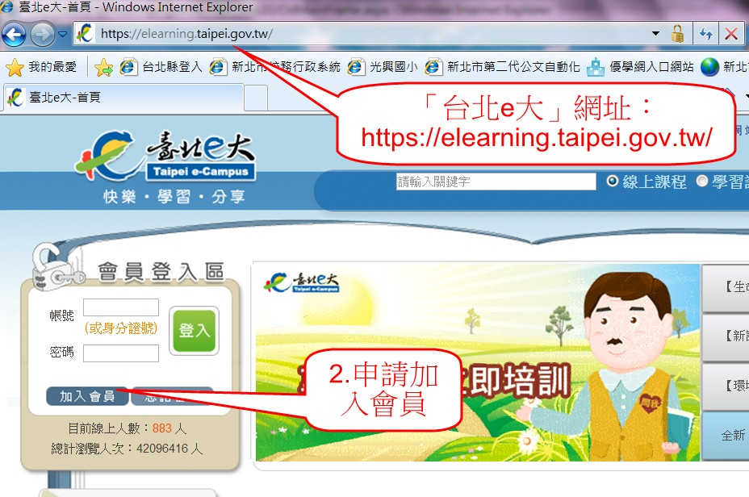
2.申請加入會員
3.畫面會自動轉至「台北市網路市民」網站入口。

4.點選「加入申請會員」後，先點同意內容，再填寫好個人資料，從設定好的EMAIL啟用帳號，就可以完成註冊了。
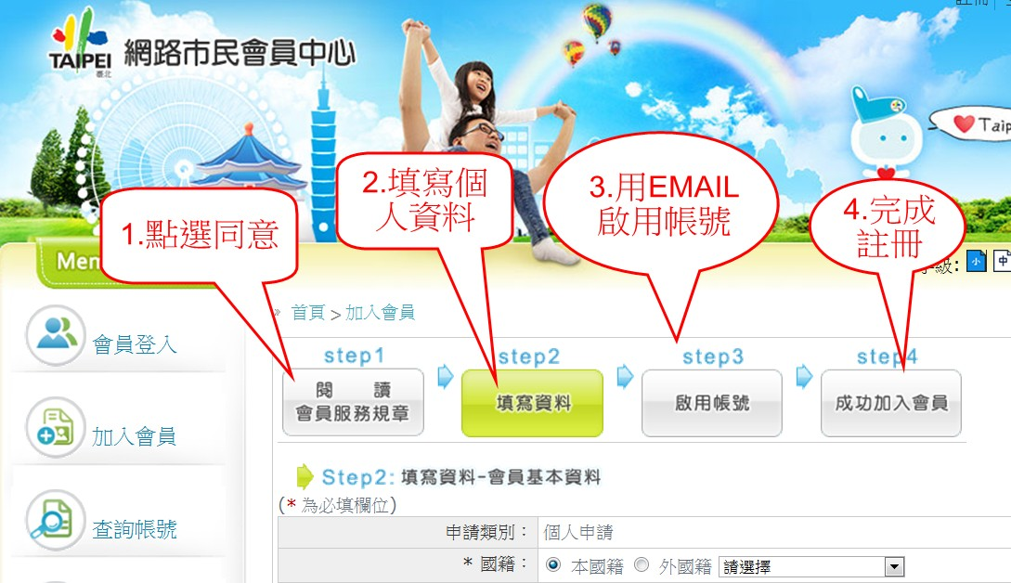
5.帳號啟用成功後，就可以重新登入上網「台北e大」研習受訓。(「台北e大」網址：https://elearning.taipei.gov.tw/)

6.進入「台北e大」後輸入「志工基礎」搜尋，就可以找到「志工基礎教育訓練」課程。點選報名就可以開始上課。
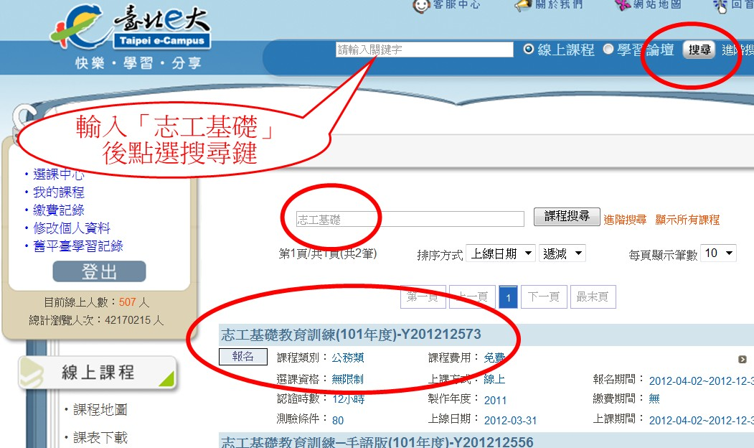
7.開始上課後，要記得休息或結束上要點右上角的記錄時間鍵。
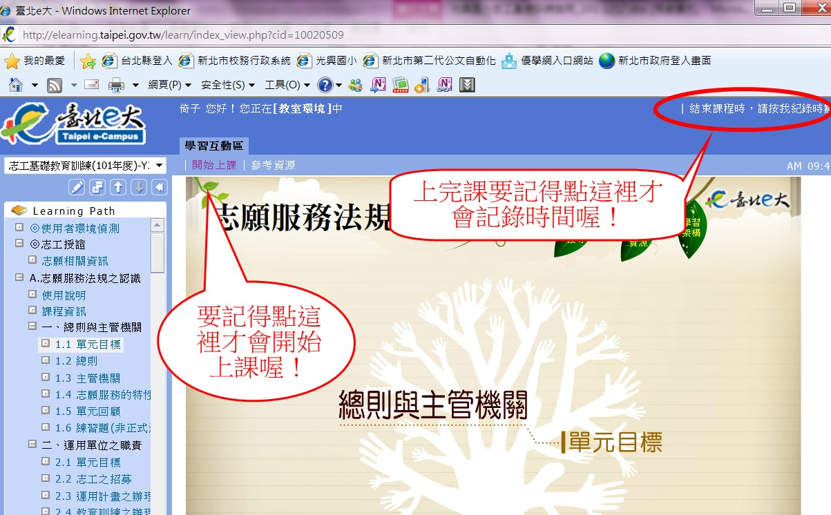
8.完成志工「基礎訓練」及「特殊訓練」後，請記得找組長檢視證明，將資料送交輔導處施主任向新北市教育局申請才能核發「志願服務手冊」。
9.若有其他問題，也可聯絡光興國小輔導處施主任。
輔導處TEL：2975-5352#524。謝謝！

